Издается с июня 2007 года  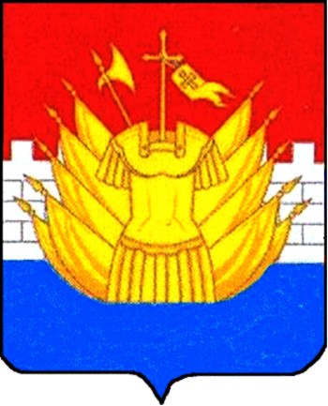 | ИНФОРМАЦИОННЫЙ БЮЛЛЕТЕНЬ  ________________________________________________________  Выходит ежемесячно Бесплатно
Учредители: Собрание депутатов Галичского муниципального района,  Администрация Галичского муниципального района |  | №23 (625)  30. 04. 2019 года

СЕГОДНЯ В НОМЕРЕ:
Постановление администрации Галичского муниципального района Костромской области

Пост. №132 от 29.04.2019 года | О внесении изменений в постановление администрации муниципального района от 22 февраля 2019 года № 46
Распоряжение администрации Галичского муниципального района Костромской области

Расп. №81-р от 30.04.2019 года | О закрытии отопительного сезона 2018-2019 годов в жилых домах и бюджетных учреждениях Галичского муниципального района и ограничении круглосуточной подачи тепла до 12 часов в сутки в МОУ Курьяновской основной общеобразовательной школе

АДМИНИСТРАЦИЯ

ГАЛИЧСКОГО МУНИЦИПАЛЬНОГО РАЙОНА

КОСТРОМСКОЙ ОБЛАСТИ

П О С Т А Н О В Л Е Н И Е

от « 29 » апреля 2019 года № 132

г. Галич

О внесении изменений в постановление администрации муниципального района от 22 февраля 2019 года № 46

В целях актуализации нормативного правового акта

ПОСТАНОВЛЯЮ:
1. Внести в постановление администрации муниципального района от 22 февраля 2019 года № 46 «Об утверждении Программы по организации отдыха, оздоровления и занятости детей и молодежи в Галичском муниципальном районе на 2019 год» следующие изменения:
1.1. в пункте 15:
- цифры «600» заменить цифрами «550»;
- цифры «300» заменить цифрами «275».
2. Контроль исполнения настоящего постановления возложить на заместителя главы администрации муниципального района по социально-гуманитарному развитию Поварову О. Ю.
3. Настоящее постановление вступает в силу со дня его официального опубликования.

Глава
муниципального района А. Н. Потехин

АДМИНИСТРАЦИЯ

ГАЛИЧСКОГО МУНИЦИПАЛЬНОГО РАЙОНА

КОСТРОМСКОЙ ОБЛАСТИ

Р А С П О Р Я Ж Е Н И Е

от « 30» апреля 2019 года №81-р

г. Галич

О закрытии отопительного сезона 2018-2019 годов
в жилых домах и бюджетных учреждениях Галичского муниципального района и ограничении круглосуточной подачи тепла до 12 часов в сутки в МОУ Курьяновской основной общеобразовательной школе

В связи с наступлением устойчивой положительной среднесуточной температуры наружного воздуха:
1. Рекомендовать главам сельских поселений, руководителям предприятий ЖКХ и бюджетных учреждений Галичского муниципального района закрыть отопительный сезон 2018-2019 годов 30 апреля 2019 года, за исключением МОУ Курьяновской основной общеобразовательной школы.
2. В МОУ Курьяновской основной общеобразовательной школе ограничить круглосуточную подачу тепла до 12 часов в сутки с 30 апреля 2019 года.
3. Настоящее распоряжение вступает в силу со дня опубликования.

Глава
муниципального района А.Н.Потехин

Издатель: Администрация Галичского  муниципального района  Набор, верстка и печать выполнены в  администрации Галичского  муниципального района | АДРЕС:  157201 Костромская область,  г. Галич, пл. Революции, 23 «а»  ТЕЛЕФОНЫ:  Собрание депутатов – 2-26-06  Управляющий делами – 2-21-04  Приемная – 2-21-34 | ТИРАЖ: 50 экз. ОБЪЕМ: 3 листа А4  Номер подписан 30 апреля 2019 г.
 |  | Ответственный за выпуск: А.В. Морковкина

